Природні зони

На планеті Земля є багато життя, як у повітрі, на суші, так і в морі. Ми називаємо ці місця біосферою. Ми поділяємо біосферу на різні біоми. Біоми — це природні зони, які мають подібний рослинний світ, кількість опадів і температуру. Біоми поширюються на великі території та кілька континентів.
У цьому тексті йдеться про деякі біоми на суші.

Тундра
Тундра — це великі території, ґрунт яких заморожений впродовж цілого року. Влітку може відтанути лише верхній шар землі. У тундрі не ростуть дерева. Велика частина тундри розташована в Росії, Канаді та на Алясці.
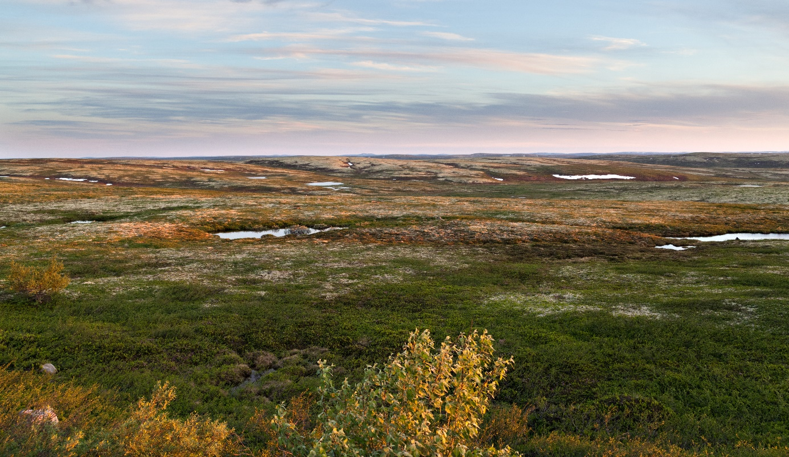
Фото: Тундра на півночі Росії (Adobe Stock, annatronova).

Пустеля
Пустеля - це велика суха зона покрита камінням та піском. Сахара — найбільша пустеля на Землі.
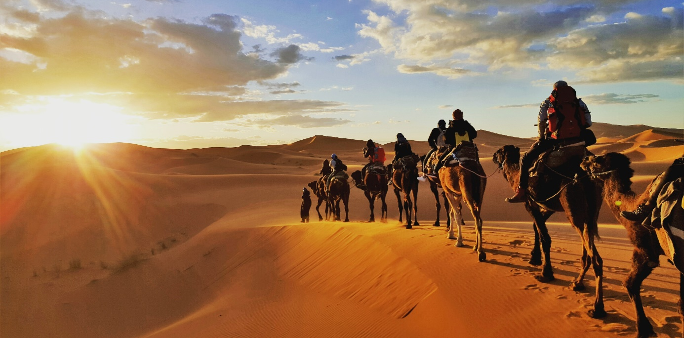 Фото: пустеля Сахара в Північній Африці (Shutterstock, Gaper).

Саванна
Саванна – це територія з високою травою та розкиданими деревами в тропічних регіонах. Багато великих саван знаходяться в Африці.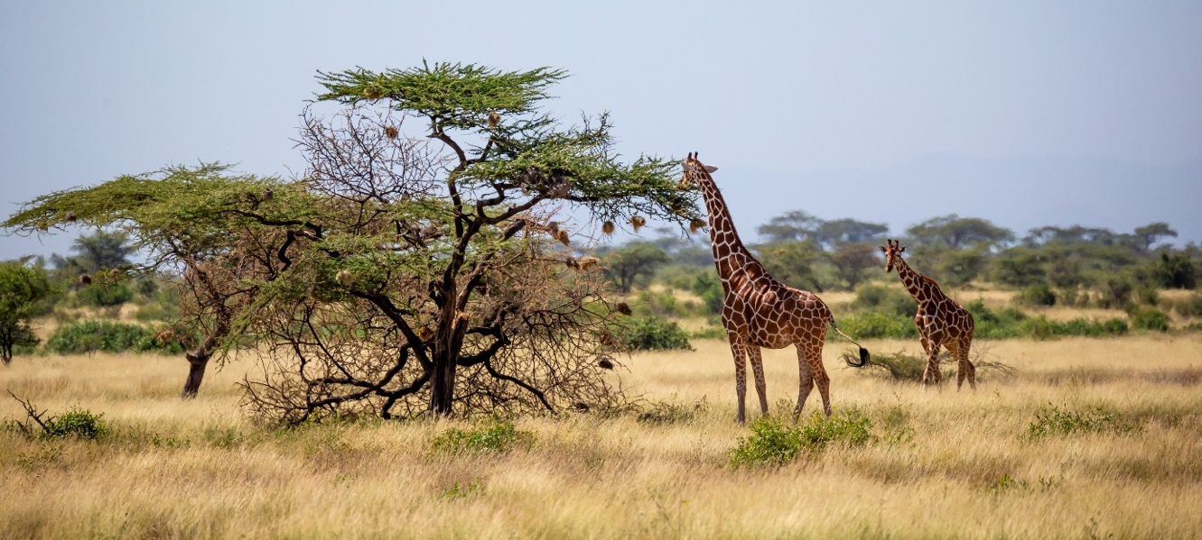 Фото: саванна (Adobe Stock, 25ehaag6).

Степ
Степ — відкрита місцевість без лісів. Ґрунт є дуже поживний у багатьох степах. Тому значні площі степового ландшафту в світі використовуються під сільське господарство. Степи поширені в помірних зонах Азії, Північної та Південної Америки.
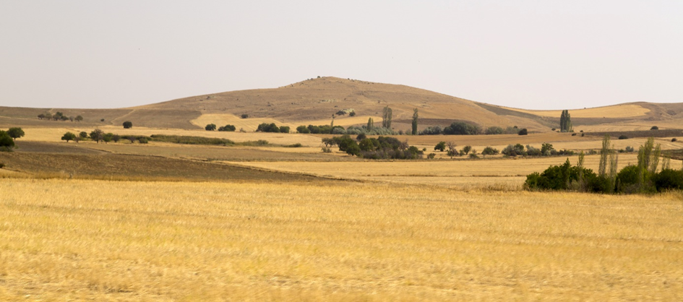Фото: степовий пейзаж у Туреччині (Adobe Stock, Engin Korkmaz).

Тропічний ліс
Тропічний ліс — це великий пишний ліс, який простягається навколо Землі поблизу екватора. Амазонка в Південній Америці - це тропічний ліс.
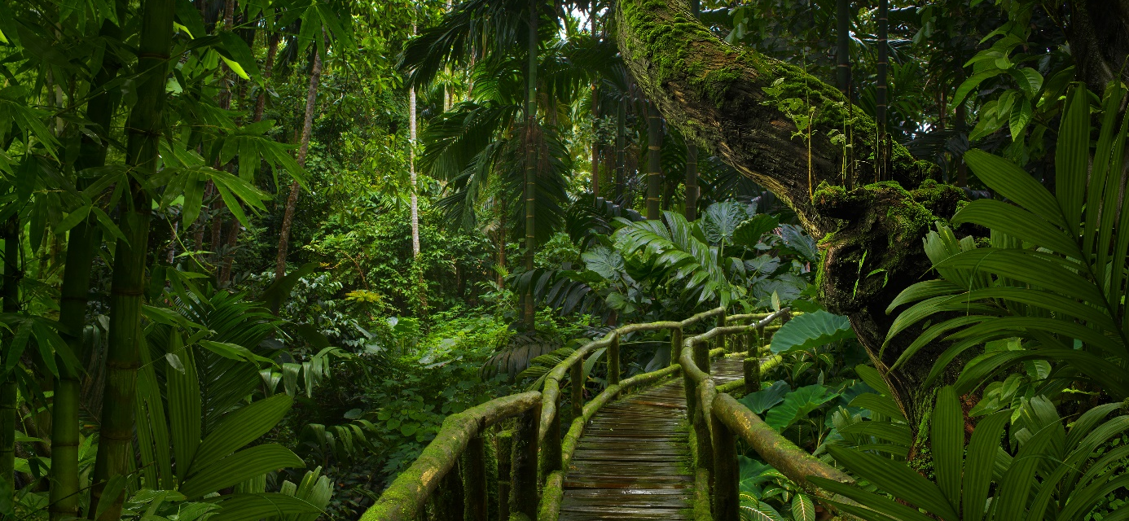
Фото: Тропічний ліс у Південно-Східній Азії (Adobe Stock, швидка зйомка).

Знайди правильну відповідь

1. Як називаються території з схожим рослинним світом, температурою та кількістю опадів?
а) біоми б) біосфера в) тундра

2. Як називається великий і пишний ліс, який простягається навколо Землі поблизу екватора?
а) степ б) тундра в) тропічний ліс

3. Як називається велика і суха ділянка покрита піском та камінням?
а) пустеля б) степ в) савана

